Lekcja 7: Sygnalizacja, czyli rowerowy kierunkowskaz.

Sygnalizowanie rowerzysty zamiaru skrętu, to bardzo ważny element warunkujący bezpieczeństwo na drodze rowerzysty. Każdy rowerzysta powinien sygnalizować taki zamiar odpowiednio wcześnie, i wyraźnie tak aby każdy uczestnik ruchu mógł zaobserwować co zamierza zrobić rowerzysta na drodze.
Poniżej trzy podstawowe sygnały:
- Skręt w lewo – wyciągamy lewe ramię i utrzymujemy je prosto w kierunku skrętu, równolegle do drogi.(rys 1)
- Skręt w prawo – wyciągamy prawe ramię i utrzymujemy je prosto w kierunku skrętu, równolegle do drogi.(rys 2)
- Zatrzymywanie, zwalnianie – Rozszerzamy palce u dłoni i trzymamy rękę równolegle do drogi, z dłonią skierowaną w dół. Następnie lekko falujemy ręką.(rys 3)

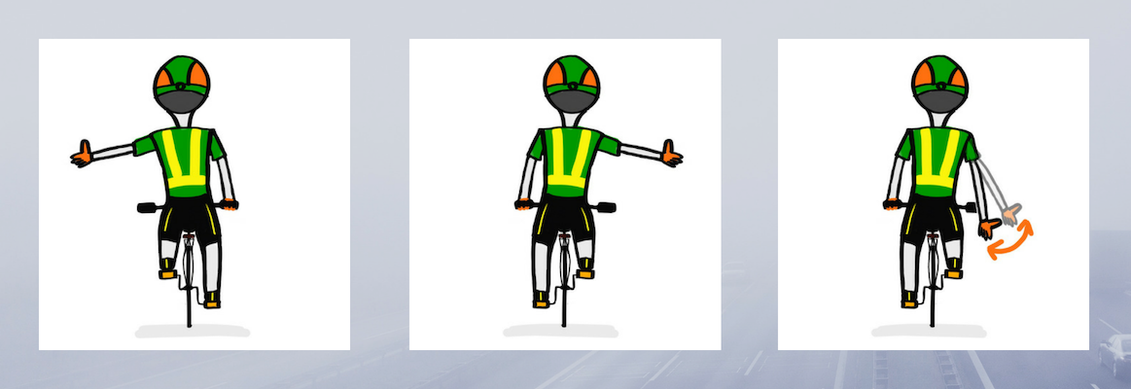
- Rys 1 Rys 2 Rys 3
Zapamiętaj!!
- Rozpocznij sygnalizowanie zamiaru skrętu odpowiednio wcześnie jakieś 100 m przed skrętem.
- Zanim wykonasz jakikolwiek ruch skontroluj dokładnie czy możesz wykonać manewr na drodze i wyraźnie zasygnalizuj zamiar skrętu.
- W bardzo trudnych manewrach i sytuacjach na drodze lepiej trzymaj obie ręce na kierownicy zamiast zbyt długo sygnalizować manewr.
https://www.youtube.com/watch?v=ZNvivx7WuMk

